Sygnatura: ZP/220/01/20
Dotyczy: dostawy dostawa wkładów drukujących, kaset, tonerów do drukarek, faksów, kserokopiarek i urządzeń wielofunkcyjnychdla SPSK-2.

SPROSTOWANIE
DO WYJAŚNIENIA NR 1 Z DNIA 20.01.2020 r.
w zakresie odpowiedzi na pytanie nr 2 Wykonawcy nr 3

W dniu 20.01.2020 r. Zamawiający zamieścił Wyjaśnienie nr 1 wraz z odpowiedziami na zadane do postępowania pytania. Tego samego dnia dwóch Wykonawców zakwestionowało negatywną odpowiedź na pytanie Wykonawcy nr 3 pytanie nr 2 o następującej treści:
Czy Zamawiający dopuszcza możliwość zaoferowania tonerów kontraktowych tzw. „White box”, wyprodukowanych przez firmę Hewlett Packard. Są to spełniające wymagania Zamawiającego tonery oryginalne, nieregenerowane, wszystkie posiadają hologramy zabezpieczające, a różnią się jedynie grafiką opakowań, która jest biała z czarnymi napisami i logo HP wersje wymienione w załączniku nr 3. W załączeniu przesyłamy oficjalną informację firmy Hewlett Packard oraz firmy Tech Data – głównego dystrybutora tej firmy, dotyczącą tych Produktów. Symbole produktów tych różnią się od wymienionych w załączniku nr 3 literą C na końcu symbolu.

Obaj Wykonawcy podnieśli następujące ARGUMENTY:

1) Dlaczego Państwo nie dopuszczacie Państwo produktów korporacyjnych skoro to te same produkty tylko w tańszym opakowaniu. Jest to niepotrzebne wydawanie publicznych funduszy. Ten sam produkt tylko w niekolorowym pudełku. Korporacyjny = "przetargowy" dla instytucji które zamawiają duże ilości.

2) Zwracamy się do Zamawiającego z wnioskiem o wyjaśnienie dlaczego Zamawiający chce zakupić droższe o średnio ponad 20% produkty a nie dopuszcza możliwości zaoferowania produktów tańszych , które wcale nie różnią się w żadnym aspekcie technicznym od wymaganych obecnie w załączniku nr 3 Wszystkie przedstawione Zamawiającemu informacje wskazują, na fakt, że produkty z innymi opakowaniami i literą C na końcu symbolu są oryginalnymi, wyprodukowanymi przez producenta urządzenia tonerami dopuszczanymi do użytku przez Zamawiającego w tym przetargu. Różnią się jedynie symbolem, opakowaniem oraz tym, że tonery te można zaoferować w bardziej atrakcyjnej dla Zamawiającego cenie niż wymagane obecnie przez Zamawiającego. Dlatego uwzględniając, iż Zamawiający ma na uwadze dotrzymanie dyscypliny finansowej mamy nadzieję, że weźmie on pod uwagę, że rozwiązanie zaproponowane przez nas pozwoli na uzyskanie oferty korzystniejszej niż w przypadku obecnych zapisów. Poniżej przykładowe zdjęcie oferowanego opakowania tonera.

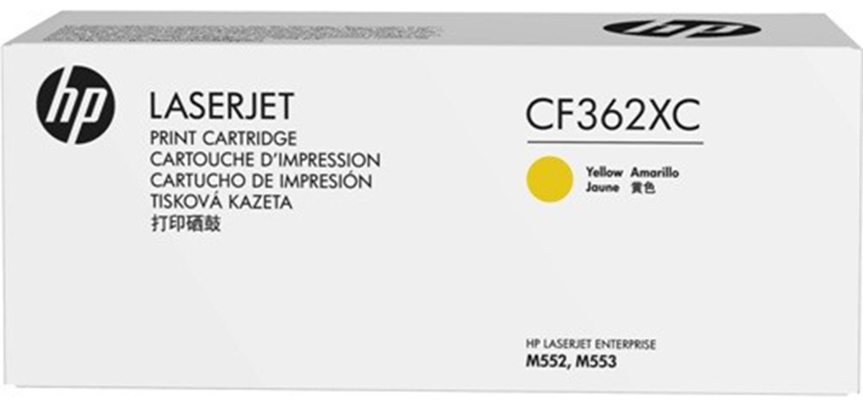

Po dogłębnej analizie przywołanych argumentów oraz dołączonych zdjęć opakowań „White box” Zamawiający postanowił dopuścić tonery kontraktowe tzw. „White box”, wyprodukowane przez firmę Hewlett Packard.

Jednocześnie Zamawiający wymaga aby Wykonawca, który zaoferuje ww. produkt w opakowaniu White box wskazał w Formularzu cen jednostkowych (Załącznik nr 3) w kolumnie „ORYGINAŁ”, że oferuje ORYGINAŁ w opakowaniu White box tak jak w poniższej tabeli:
ORYGINAŁ
ORYGINAŁ White box

oraz dopisać literę C na końcu symbolu.

Z poważaniem

Marcin Sygut
podpis w oryginale

Dyrektor SPSK-2 PUM

Sprawę prowadzi: Wioletta Sybal
Telefon +48 91 466 10 88

